**[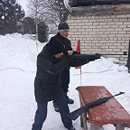](https://radyga.tom.muzkult.ru/media/2020/02/24/1250502106/IMG_6213.JPG)**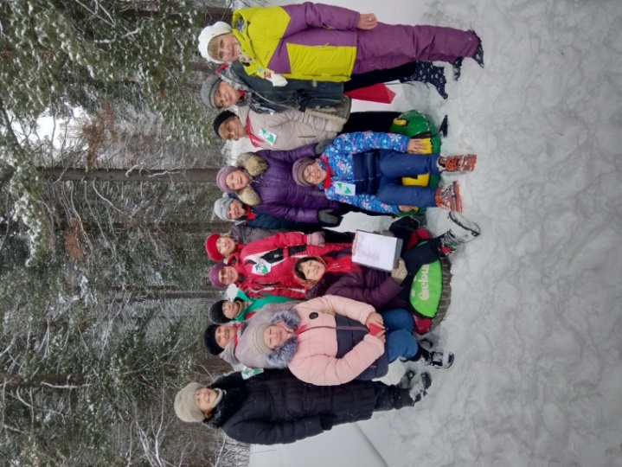

* **формирование потребности в здоровом образе жизни и ответственного отношения граждан к своему здоровью;**
* **привлечение жителей села и его гостей к двигательной активности;**
* **организация круглогодичного культурно-спортивного досуга жителей на свежем воздухе;**
* **создание благоприятных условий проживания с точки зрения экологии и благоустройства**.

***Томская область***

***Томский район***

***С. Лучаново***

***«Тропа здоровья –***

***спорт, отдых и досуг!»***

[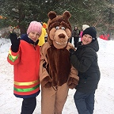](https://radyga.tom.muzkult.ru/media/2020/02/24/1250501677/IMG_6328.JPG)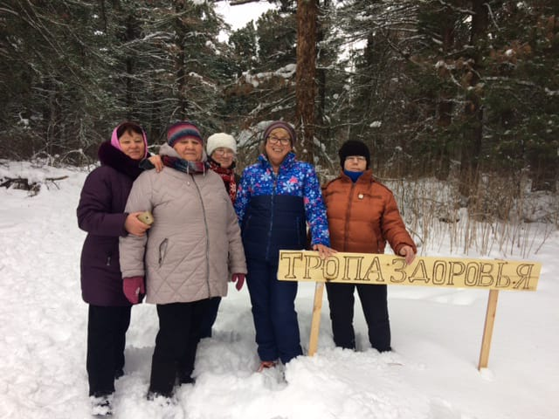

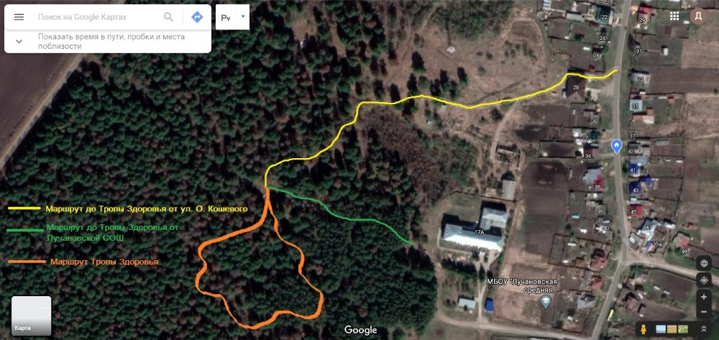

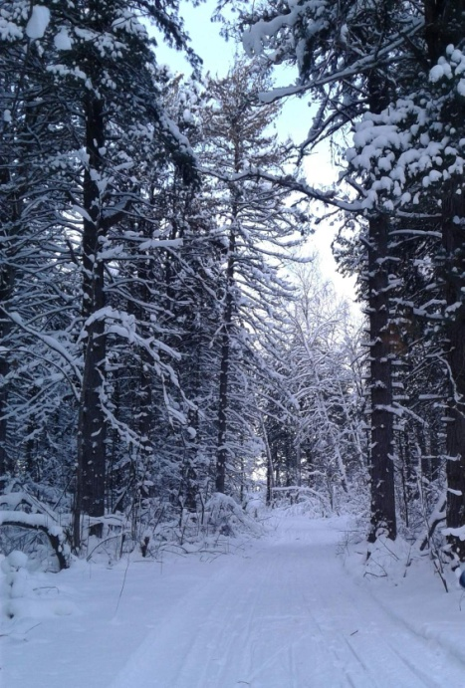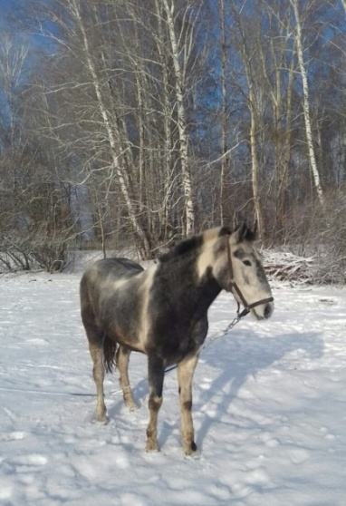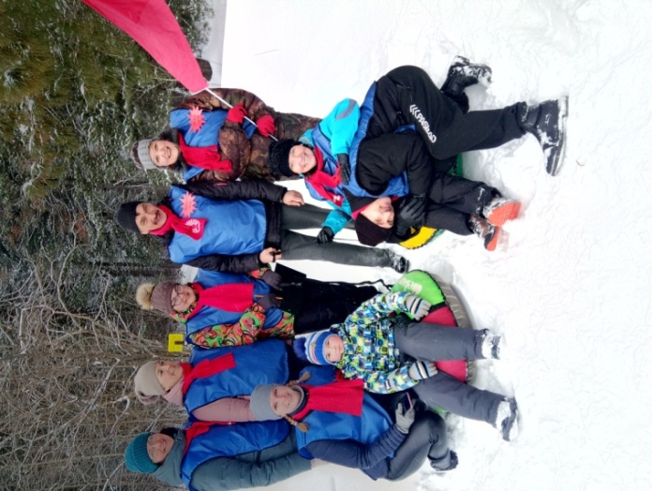

**Тропа здоровья – это возможность пребывания вне дома, в отдалении от мирской суеты и насущных дел, это и прекрасная профилактика депрессии.**

Спокойная, неторопливая прогулка помогает увидеть мир с более яркой и живой стороны. Можно проникнуться красотами природы, поразмышлять о чем-то личном, предаться беззаботным мечтам. Находясь на природе, человек, незаметно для себя, сбрасывает груз отрицательной энергетики, учится успешно противостоять стрессам и переутомлению. Неудивительно, что пешие путешествия на свежем воздухе все чаще называютаэротерапией!

**На нашем шарике зеленом,**

**Где родились мы и живем,**

**Где в травах летняя роса**

**И голубые небеса.**

**Где свежий воздух, хвойный лес**

**Полно таинственных чудес!**

Ходьба с давних пор признается простым, общедоступным и высокоэффективным способом укрепить организм. Ежедневные прогулки на свежем воздухе хороши не только своей динамичностью: «воздушные ванны» позволяют насытиться чистейшим кислородом и улучшить самочувствие**.**

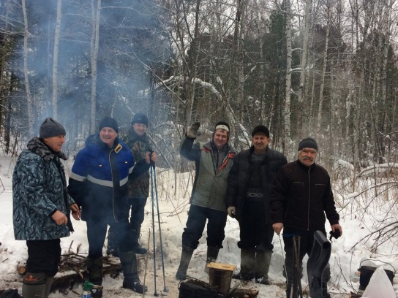

**Здоровый образ жизни — залог здоровья и долголетия! Прогулки на свежем воздухе — залог здорового образа жизни!**